Fiche-résumé Formation CQPAMV

Aéro et hydrodynamisme

I-Généralités

1 ) Les vecteurs
B
A
Le vecteur 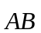 est caractérisé par :
- son origine (point d’application) : A
- sa direction, symbolisée par l’angle donné au vecteur
- son sens : de A vers B, symbolisé par la flèche
- son intensité (sa norme) : 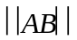 = AB, symbolisé par sa longueur

2 ) L’addition de deux vecteurs : la résultante

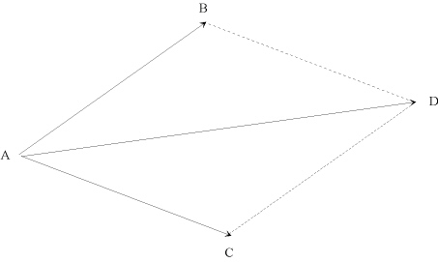
Les vecteurs et 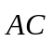 ont comme résultante le vecteur 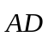. On peut aussi dire que le vecteur se décompose en et . Mathématiquement :
+=

3) La notion de moment

S’applique lorsque la force s’exerce su un axe éloigné du point d’application.

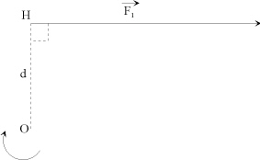
O : axe de rotation

Le moment d’une force par rapport à un point O est le produit de la force F et de la perpendiculaire à OH tracée du point O à la ligne d’action de la force F.

Mathématiquement :

M°=OHxF₁

4) Le couple de forces

S’applique lorsque deux forces s’exercent de chaque côté d’un point de rotation.

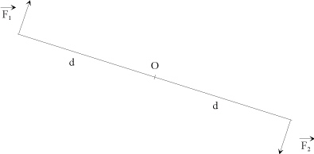

- forces identiques (même direction /sens opposé)
- distances identiques

5) notion de flottabilité

Capacité d’un volume à développer une force verticale : la poussée d’Archimède

La poussée d’Archimède : 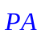
- origine (point d’application) : centre de carène (CC)
- direction : verticale
- sens : vers le haut
- intensité : égale au poids du volume d’eau déplacé

Le poids : 
- origine (point d’application) : centre de gravité (CG)
- direction : verticale
- sens : vers le bas
- intensité : égale au poids de l’objet

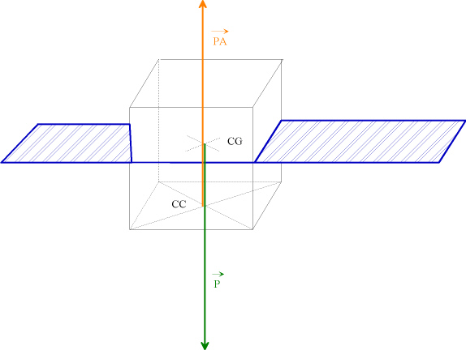

En condition de flottabilité : =
Si < , l’objet coule.

Remarque : La densité de l’eau de mer étant supérieure à la densité de l’eau salée la pousée d’Archimède développée par un même volume sera supérieure en mer.

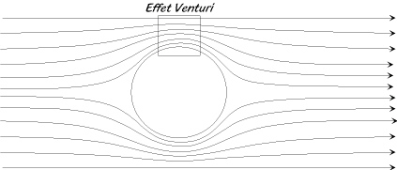
II-La création de la force Aéro ou hydrodynamique

1 ) Définitions

L’ « effet Venturi » est créé par la déformation du fluide en mouvement par la présence d’un profil.

La 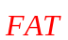est générée par la courbure du profil qui induit une convergence du fluide et crée une dépression.

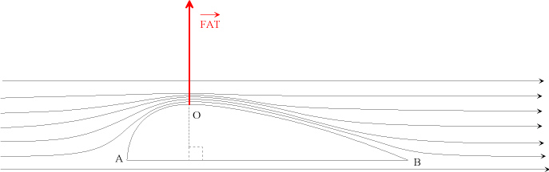
Les caractéristiques de la force aérodynamique totale (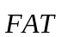) :
- point d’application : O, à la surface du profil
- direction : perpendiculaire à la corde [AB] du profil
- sens : vers l’extérieur = extrados
- intensité : fonction de la vitesse d’écoulement du fluide

2 ) L’optimisation de la performance

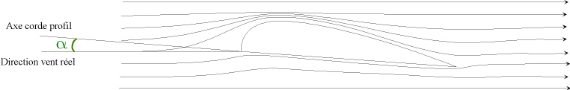
De façon à créer un Venturi efficace, il est nécessaire que le fluide s’écoule le plus longtemps possible le long du profil : on appelle cela un écoulement laminaire.

Si l’angle d’incidence est très important le fluide est trop contraint, on appelle ça un écoulement turbulent.

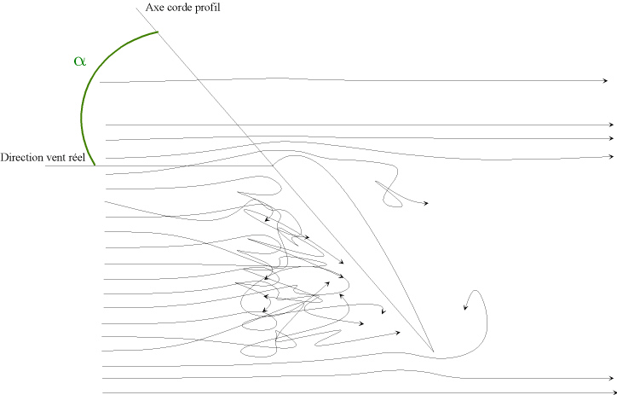

III Application aux voiliers

- Forces aérodynamiques
On peut décomposer la en traînée et portance :

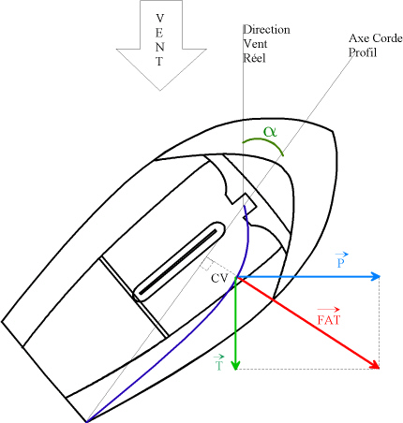

: force aérodynamique totale, perpendiculaire à la corde du profil
 : portance, perpendiculaire au sens du fluide
: traînée, parallèle au sens du fluide
CV : centre de voilure
: angle d’incidence Voile / Vent (optimal à 15-20°)

L’angle d’incidence optimal doit être en constante recherche de façon à garder un écoulement laminaire.

